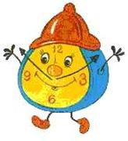

Группа раннего возраста

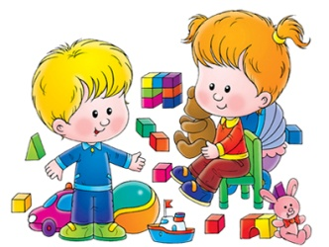
РЕЖИМНЫЕ ПРОЦЕССЫ В ПЕРВУЮ ПОЛОВИНУ ДНЯ
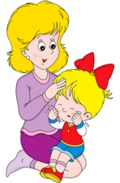
Прием детей
- Общение воспитателя с детьми:
- индивидуальные беседы;
- игры для общения и создания настроения у детей.
- Организация самостоятельной деятельности детей:
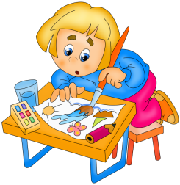
- разные виды игр;
- труд в уголке природы;
- изобразительная деятельность.
- Формирование культурно-гигиенических навыков:
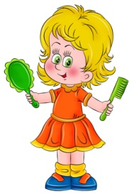
- использование носового платка;
- контроль за внешним видом;
- аккуратностью прически.
- Формирование культуры поведения:
- приветствие;
- вежливые взаимоотношения со сверстниками, взрослыми.
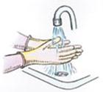
Утренняя гимнастика
Гигиенические процедуры
- закрепление правил мытья рук;
- игры-соревнования;
- беседы воспитателя о чистоте;
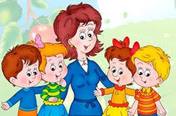
- самоконтроль детей;
- положительная оценка деятельности детей.

Завтрак
- Сервировка стола:
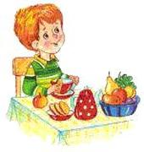
- беседа с дежурными;
- привлечение детей в посильной помощи в сервировке стола (раскладывание салфеток, столовой посуды и приборов);
- привлечение внимания детей к эстетичному оформлению столов.
- Привлечение внимания детей к пище:
- индивидуальная работа по воспитанию культуры еды;
- правила этикета;
- оценка деятельности.
Подготовка к непосредственно образовательной деятельности

- уборка игрушек;
- переключение внимания детей на другой вид деятельности;
- оценка деятельности детей.

Непосредственно образовательная деятельность
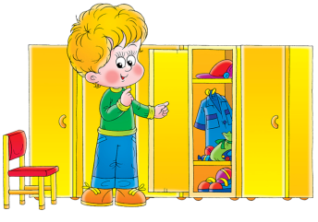
Подготовка к прогулке
- Создание интереса к прогулке:
- индивидуальные беседы с детьми;
- отбор игрового материала для прогулки;
- мотивация деятельности детей на прогулке.
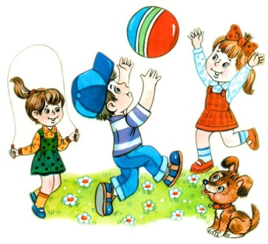
- Одевание: последовательность, выход на прогулку.

Прогулка
- Наблюдение на прогулке.
- Подвижные игры:
- 2-3 игры большой подвижности;
- 2-3 игры малой и средней подвижности;
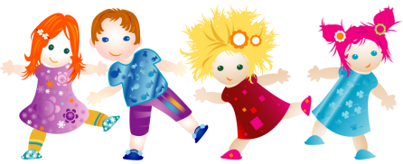
- игры на выбор детей.
- Труд на участке:
- мотивация деятельности детей;
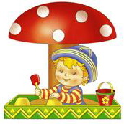
- определение объема работы;
- распределение обязанностей;
- подготовка оборудования;
- выполнение трудовых операций;
- уборка оборудования;
- оценка деятельности.
- Индивидуальная работа по развитию движений, физических качеств.
- Самостоятельная игровая деятельность:
- создание условий для развития сюжетно-ролевых игр;
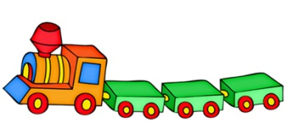
- в теплое время года:
- игры с природным материалом;
- другие виды деятельности;
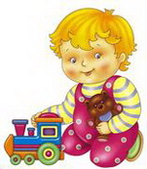
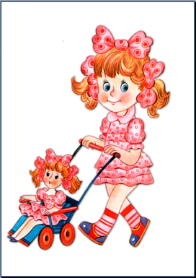
- индивидуальная работа по изодеятельности, развитию речи;
- театрализация.
- Возвращение с прогулки: игры;
- самоконтроль детей;
- контроль и оценка их деятельности;
- последовательность раздевания;
- свободная деятельность детей.
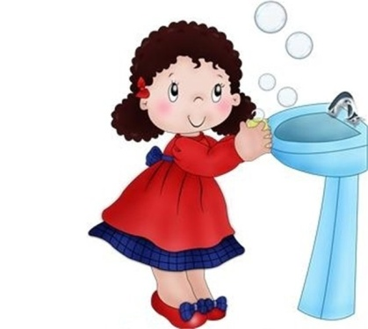
Гигиенические процедуры
- закрепление правил мытья рук;
- игры-соревнования;
- беседы воспитателя о чистоте;
- самоконтроль детей;
- положительная оценка деятельности детей.
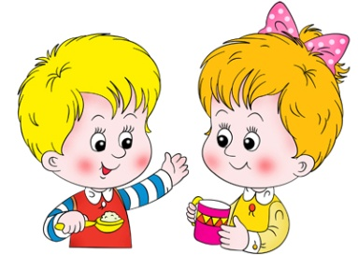
Обед
- Сервировка стола:
- определение дежурных;
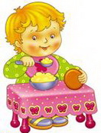
- ознакомление с меню;
- выбор столовых принадлежностей;
- привлечение внимания детей к эстетичному оформлению столов.
- Привлечение внимания детей к пище:
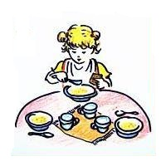
- индивидуальная работа по воспитанию культуры еды;
- правила этикета;
- оценка аккуратности детей.
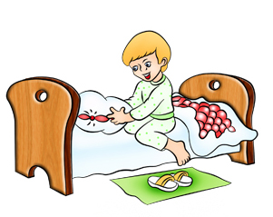
Подготовка ко сну
- гигиенические процедуры;
- создание условий для организации сна;
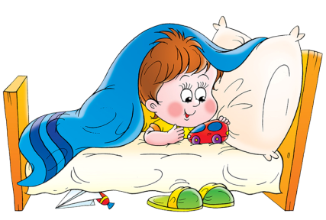
- укладывание спать.

Дневной сон

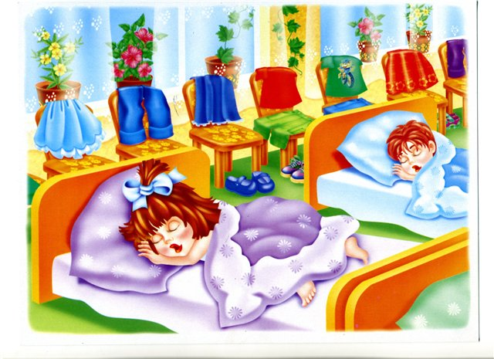

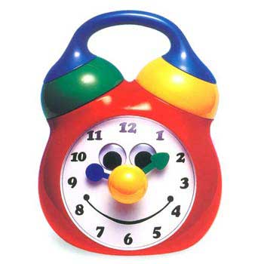

РЕЖИМНЫЕ ПРОЦЕССЫ ВО ВТОРУЮ ПОЛОВИНУ ДНЯ

Подъем детей
- Постепенный подъем:
- гимнастика пробуждения с элементами самомассажа;
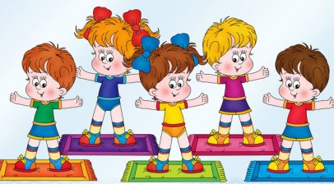
- дыхательными упражнениями;
- стопотерапия;
- закаливающие мероприятия;
- общение воспитателя с детьми.
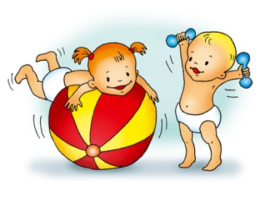
- Индивидуальная работа с детьми, создание условий для самостоятельной деятельности.
- Закаливающие мероприятия:
- закаливание;
- массаж.
- Формирование культурно-гигиенических навыков:
- привлечение внимания детей к гигиеническим процедурам;
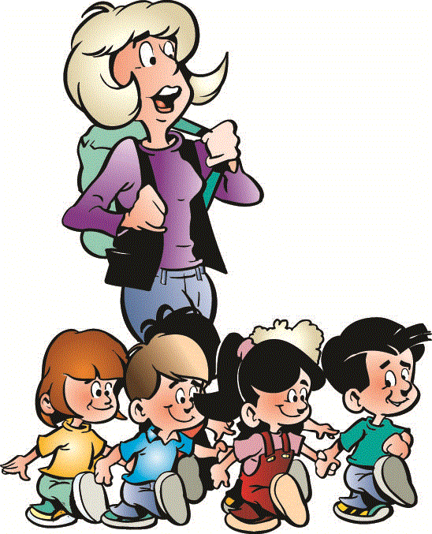
- гигиенические процедуры;
- закрепление правил обширного умывания;
- рассказ воспитателя о закаливании;
- приемы самоконтроля;
- оценка деятельности детей;
- последовательность одевания;
- контроль за внешним видом;
- аккуратность прически.
- Формирование культуры поведения:
- доброжелательные отношения со сверстниками, взрослыми.
- Общение с детьми:
- индивидуальная работа;
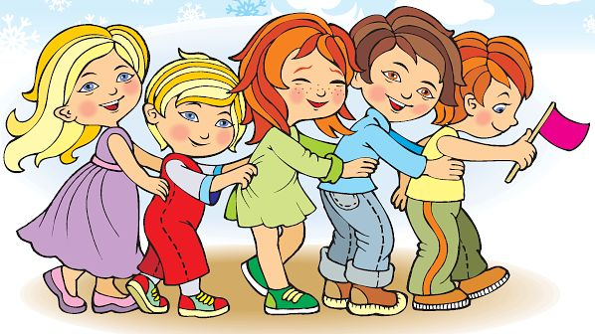
- игры.

Гигиенические процедуры
- закрепление правил мытья рук;
- игры-соревнования;
- беседы воспитателя о чистоте;
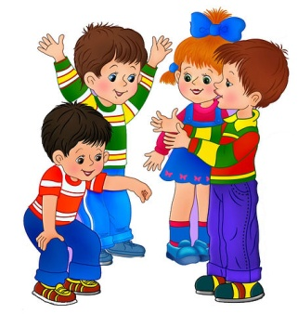
- самоконтроль детей;
- положительная оценка деятельности детей.
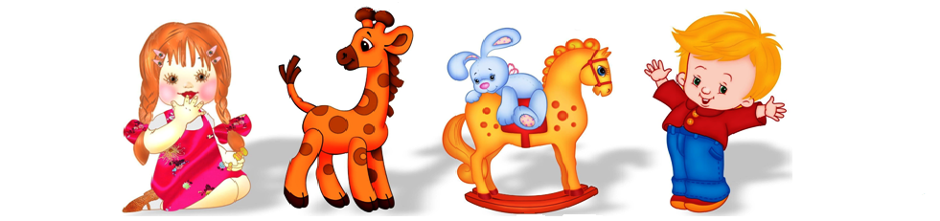

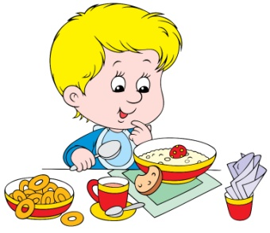
Полдник
- Подготовка к полднику:
- сервировка стола;
- беседа с дежурными;
- ознакомление с меню, объявление его детям;
- привлечение внимания детей к эстетичности оформления столов.
- Привлечение внимания детей к пище:
- индивидуальная работа по воспитанию навыков культуры еды;
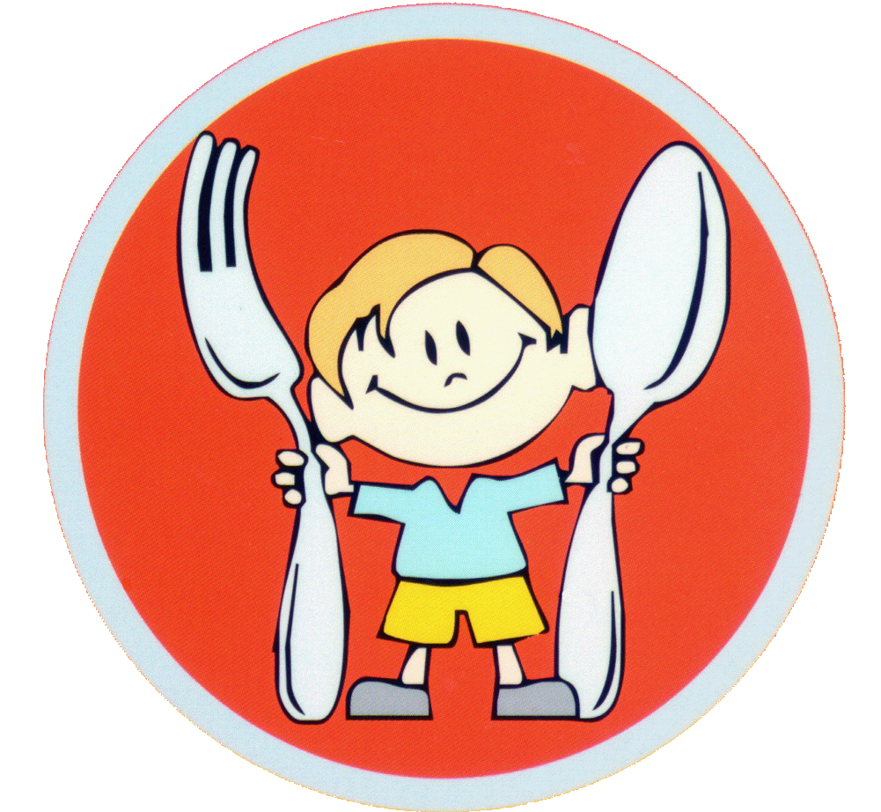
- правила этикета;
- оценка деятельности детей;
- уборка столов.

Свободная игровая деятельность детей
- Создание условий для самостоятельной игровой деятельности детей.
- Непосредственно образовательная деятельность с педагогом дополнительного образования.
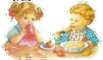

Ужин
- Подготовка к ужину:
- сервировка стола;
- беседа с дежурными;
- ознакомление с меню, объявление его детям;
- привлечение внимания детей к эстетичности оформления столов.
- Привлечение внимания детей к пище:
- индивидуальная работа по воспитанию навыков культуры еды;
- правила этикета;
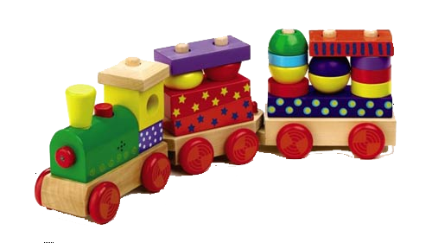
- оценка деятельности детей;
- уборка столов.

Подготовка к прогулке
- Создание интереса к прогулке:
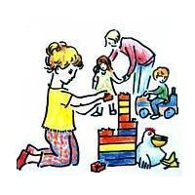
- индивидуальные беседы с детьми;
- отбор игрового материала для прогулки;
- мотивация деятельности детей на прогулке.
- Одевание:
- последовательность;
- выход на прогулку.

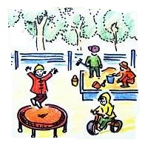
Прогулка
- Подвижные игры:
- 2-3 игры большой подвижности;
- 2-3 игры малой и средней подвижности;
- на выбор детей.

- Индивидуальная работа по развитию движений, физических качеств:
- самостоятельная игровая деятельность;
- создание условий для развития сюжетно-ролевых игр;
- игры с природным материалом;
- в теплое время года:
- индивидуальная работа по изодеятельности, развитию речи;
- театрализация.

Уход детей домой
